Informace zákonným zástupcům o úpravě školního vzdělávacího programu „ŠVP pro ZŠ Prosetín“

Od 1. 9. 2021 vešla v platnost upravená 2. verze „ŠVP pro ZŠ Prosetín“ se zapracovanými změnami v souladu s RVP ZV. Tato verze je k dispozici k nahlédnutí v ředitelně školy.

Proč dochází od 1. 9. 2021 k úpravě ŠVP:

V roce 2021 vydalo Ministerstvo školství, mládeže a tělovýchovy revidovaný Rámcový vzdělávací program pro základní vzdělávání. Cílem revize bylo modernizovat obsah vzdělávání tak, aby odpovídalo dynamice a potřebám 21. století. Nový RVP ZV zavádí vzdělávací oblast Informatika a rozvoj digitální gramotnosti žáků zařazuje na úroveň klíčové kompetence.
Informatika se zaměřuje především na rozvoj informatického myšlení a na porozumění základním principům digitálních technologií. Digitální kompetence žáků v jednotlivých vzdělávacích oborech RVP ZV se budou rozvíjet podle toho, jak vývoj digitálních technologií zasahuje do jejich obsahů.

Podrobněji o nejdůležitějších změnách ŠVP:

Od 1. 9. 2021 došlo ke zrušení vzdělávacího oboru Informační a komunikační technologie a k začlenění nového vzdělávacího oboru Informatika v časové dotaci 1 vyučovací hodina týdně od 4. do 9. třídy. Školy mohly začít vyučovat podle ŠVP upraveného v souladu s revidovaným RVP ZV postupně od 1. září 2021, nejpozději pak od 1. září 2023 ve všech ročnících prvního stupně a 1. září 2024 ve všech ročnících druhého stupně. Při zavádění nového ŠVP se žáci některých ročníků nesetkají s celým vzdělávacím obsahem Informatiky, ale pouze s vybranou částí očekávaných výstupů. Tento stav je ale dán změnou RVP ZV, nikoliv změnou ŠVP z rozhodnutí školy, a je v souladu s opatřením ministra.
Na naší škole byl realizován podle upraveného ŠVP nejplynulejší náběh, kdy vzdělávání podle vzdělávací oblasti Informatika bylo zahájeno od 1. 9. 2021 ve 4. a v 6. ročníku. Přesto došlo v některých ročnících k zavádění nového předmětu bez předcházející návaznosti. V upraveném ŠVP bylo proto nezbytné mít stručný popis postupného náběhu vzdělávacího obsahu (označeno v tabulce modrým polem), a to jako dočasně platnou přílohu pro přechodné období. Tento postup zajistil jak postupný náběh upraveného ŠVP, které je v souladu s revidovaným RVP ZV, tak zajistil, že hodnocení žáků bude odpovídat změněnému obsahu ŠVP po dobu, než budou žáci daného ročníku absolvovat kompletní nový obsah v předcházejících ročnících. Nešlo o vytváření dalších přechodných osnov, ale o označení očekávaných výstupů a učiva v již upraveném ŠVP, které žáci v určitých ročnících a v určitém období budou absolvovat a za jejichž dosahování budou hodnoceni.

Změny vzdělávacího obsahu předmětu Informatika jsou zaváděny postupně podle níže uvedené tabulky (viz tmavě zelená barva):

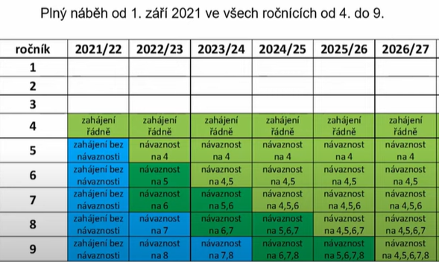

V souvislosti s nároky informatiky na časovou dotaci dochází ke změně časové dotace předmětu Přírodověda ve 4. ročníku ze 2 vyučovacích hodin týdně na 1, další změna časové dotace je v předmětu Výtvarná výchova v 7. ročníku ze 2 vyučovacích hodin týdně na 1. Dále dochází ke zrušení předmětu Výchova k občanství v 9. ročníku (časová dotace 1 vyučovací hodina týdně) a k úpravě učebních osnov v předmětech 1. i 2. stupně.

Vzhledem ke kladení důrazu na orientaci v digitálním prostředí, bezpečné a tvořivé využívání digitálních technologii byla zavedena nová klíčová nová kompetence, kompetence digitální:

- v rámci možností a podmínek školy vedeme žáky k praktickému, bezpečnému
a efektivnímu využívání a ovládání běžně používaných digitálních zařízení, aplikací a služeb
- podněcujeme žáky k získávání, vyhledávání, posuzování, spravování a sdílení dat, informací a digitálního obsahu, k volbě správných postupů a prostředků při řešení problému
- při výuce vytváříme podnětné a tvořivé prostředí, žáky vedeme k vytváření
a upravování digitálního obsahu, kombinování různých formátů, vyjadřování se
za pomoci digitálních prostředků
- rozvíjíme u žáků schopnost využívat digitálních technologie tak, aby si usnadnili práci, zefektivnili, zjednodušili a zkvalitnili své pracovní postupy a výsledky práce
- zapojujeme žáky do přípravy školních projektů, rozvíjíme u nich chápání významu digitálních technologií pro lidskou společnost, učíme je kriticky hodnotit přínos nových technologií a vyhodnocovat rizika jejich využívání
- podněcujeme žáky k účinné spolupráci a k respektování práce své a druhých, etickému jednání v digitálním prostředí, k předcházení situacím ohrožujícím bezpečnost zařízení i dat, předcházení situacím s negativním dopadem na tělesné
a duševní zdraví žáků í ostatních
Digitální kompetenci pedagogové zapracovali a včlenili do všech vyučovacích předmětů podle toho, jak vývoj digitálních technologií zasahuje do jejich obsahů.

Mgr. Jaroslava Matrasová
ředitelka školy

